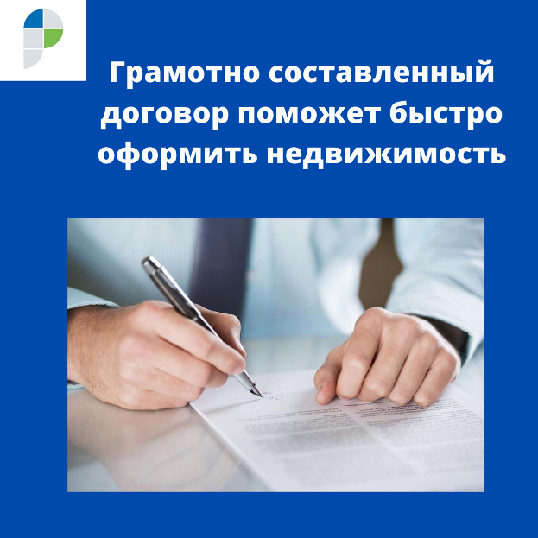

Кадастровая палата по Еврейской автономной области напоминает гражданам о возможности получения информационных, справочных, аналитических и консультационных услуг, включая помощь по составлению договоров.

Как правило, имущественные сделки проводят с объектами недвижимости, стоимость которых может достигать нескольких миллионов рублей. В свою очередь неправильно подготовленный договор, впоследствии может стать причиной судебных разбирательств и потери крупных денежных средств. Часто человеку трудно сделать правильный выбор среди множества фирм, оказывающих услуги по вопросам, касающихся операций с недвижимостью.

При обращении за консультацией в Кадастровую палату, гражданин получает ряд определенных преимуществ. Кадастровая палата - государственное учреждение, что гарантирует жителям защиту от мошенничества, которое возможно при обращении в недобросовестную частную фирму. Высокая квалификация консультирующих специалистов. Сотрудники Кадастровой палаты имеют многолетний опыт работы в сфере кадастровых отношений, а также обладают знанием нормативно - правовой базы, необходимой для проведения консультации и подготовки проектов договоров.

Уточнить информацию о стоимости и способе получения услуги можно на сайте ФГБУ "ФКП Росреестра" www.kadastr.ru, а также по телефону 8(42622) 2-39-11.